32^{è} dimanche ordinaire B
Marc 12, 38-44 ... elle a pris sur son indigence...
La pauvre veuve
(08/11/09)

Pour une animation de partage d’évangile :
Pour les dimanches des vacances scolaires, nous ne proposons que quelques petits jeux ne nécessitant aucune animation de groupe. On peut par exemple ajouter ces jeux au feuillet paroissial ou faire un petit feuillet spécial. Histoire que les enfants et ceux qui aiment jouer ne se sentent pas oubliés pendant les vacances.

Néanmoins, il y a une proposition d’animation ici : http://interparole-catholique-yvelines.cef.fr/VeuveSarepta/CadrePropositionCatechese.htm

Petits jeux : (NB : quand il y a des choses [écrites comme ceci] c’est une remarque, une question pour nous, adultes, animateurs)

- Du pareil au même ?

Voici 2 pauvres veuves qui n’ont plus rien.

  La 1ère n’a plus rien parce qu’elle s’est fait tout prendre par les scribes. | La 2e n’a plus rien parce qu’elle a tout mis dans le tronc du temple.
Dessine-leur un visage à chacune.

Si c’était toi,

- tu préfèrerais avoir tout donné au temple
- tu préfèrerais que tes biens aient été pris par les scribes
- tu trouves que ça revient au même.

Pour le repas de ce soir, si tu es à la place de la veuve qui ressort du temple, que fais-tu ?
- tu braques une banque
- tu mendies
- tu vas dîner chez ton fils
- tu vas demander du pain et du fromage à des amis
- tu ne manges pas

NB : Pour t’aider à réfléchir, écoute bien l’histoire et cherche : à ton avis, est-ce que la veuve a entendu les paroles de Jésus?

- Les maths selon Jésus

Les mathématiques habituelles :
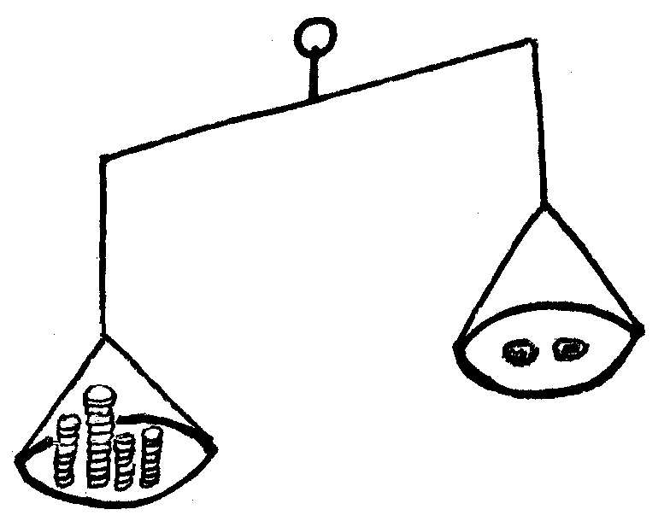
un gros tas de pièces pèse plus que 2 piécettes

Les mathématiques de Jésus :
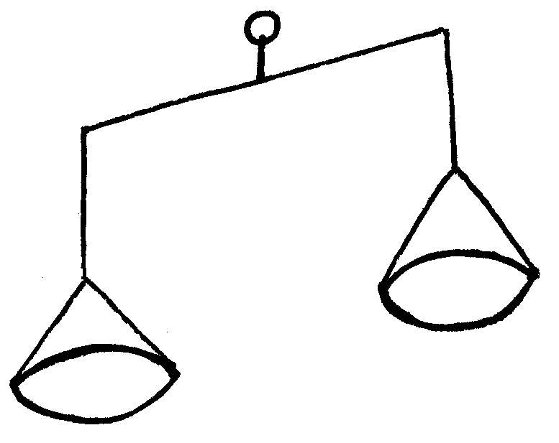
Lis bien l’évangile et dessine le contenu des plateaux de la balance quand c’est Jésus le prof de maths. Une phrase du texte peut t’aider
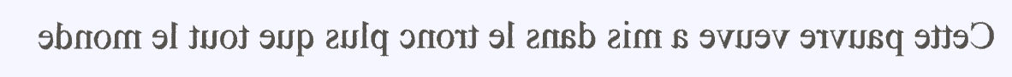
Qu’est-ce qui fait la différence ?

Voici un autre dessin de balance :
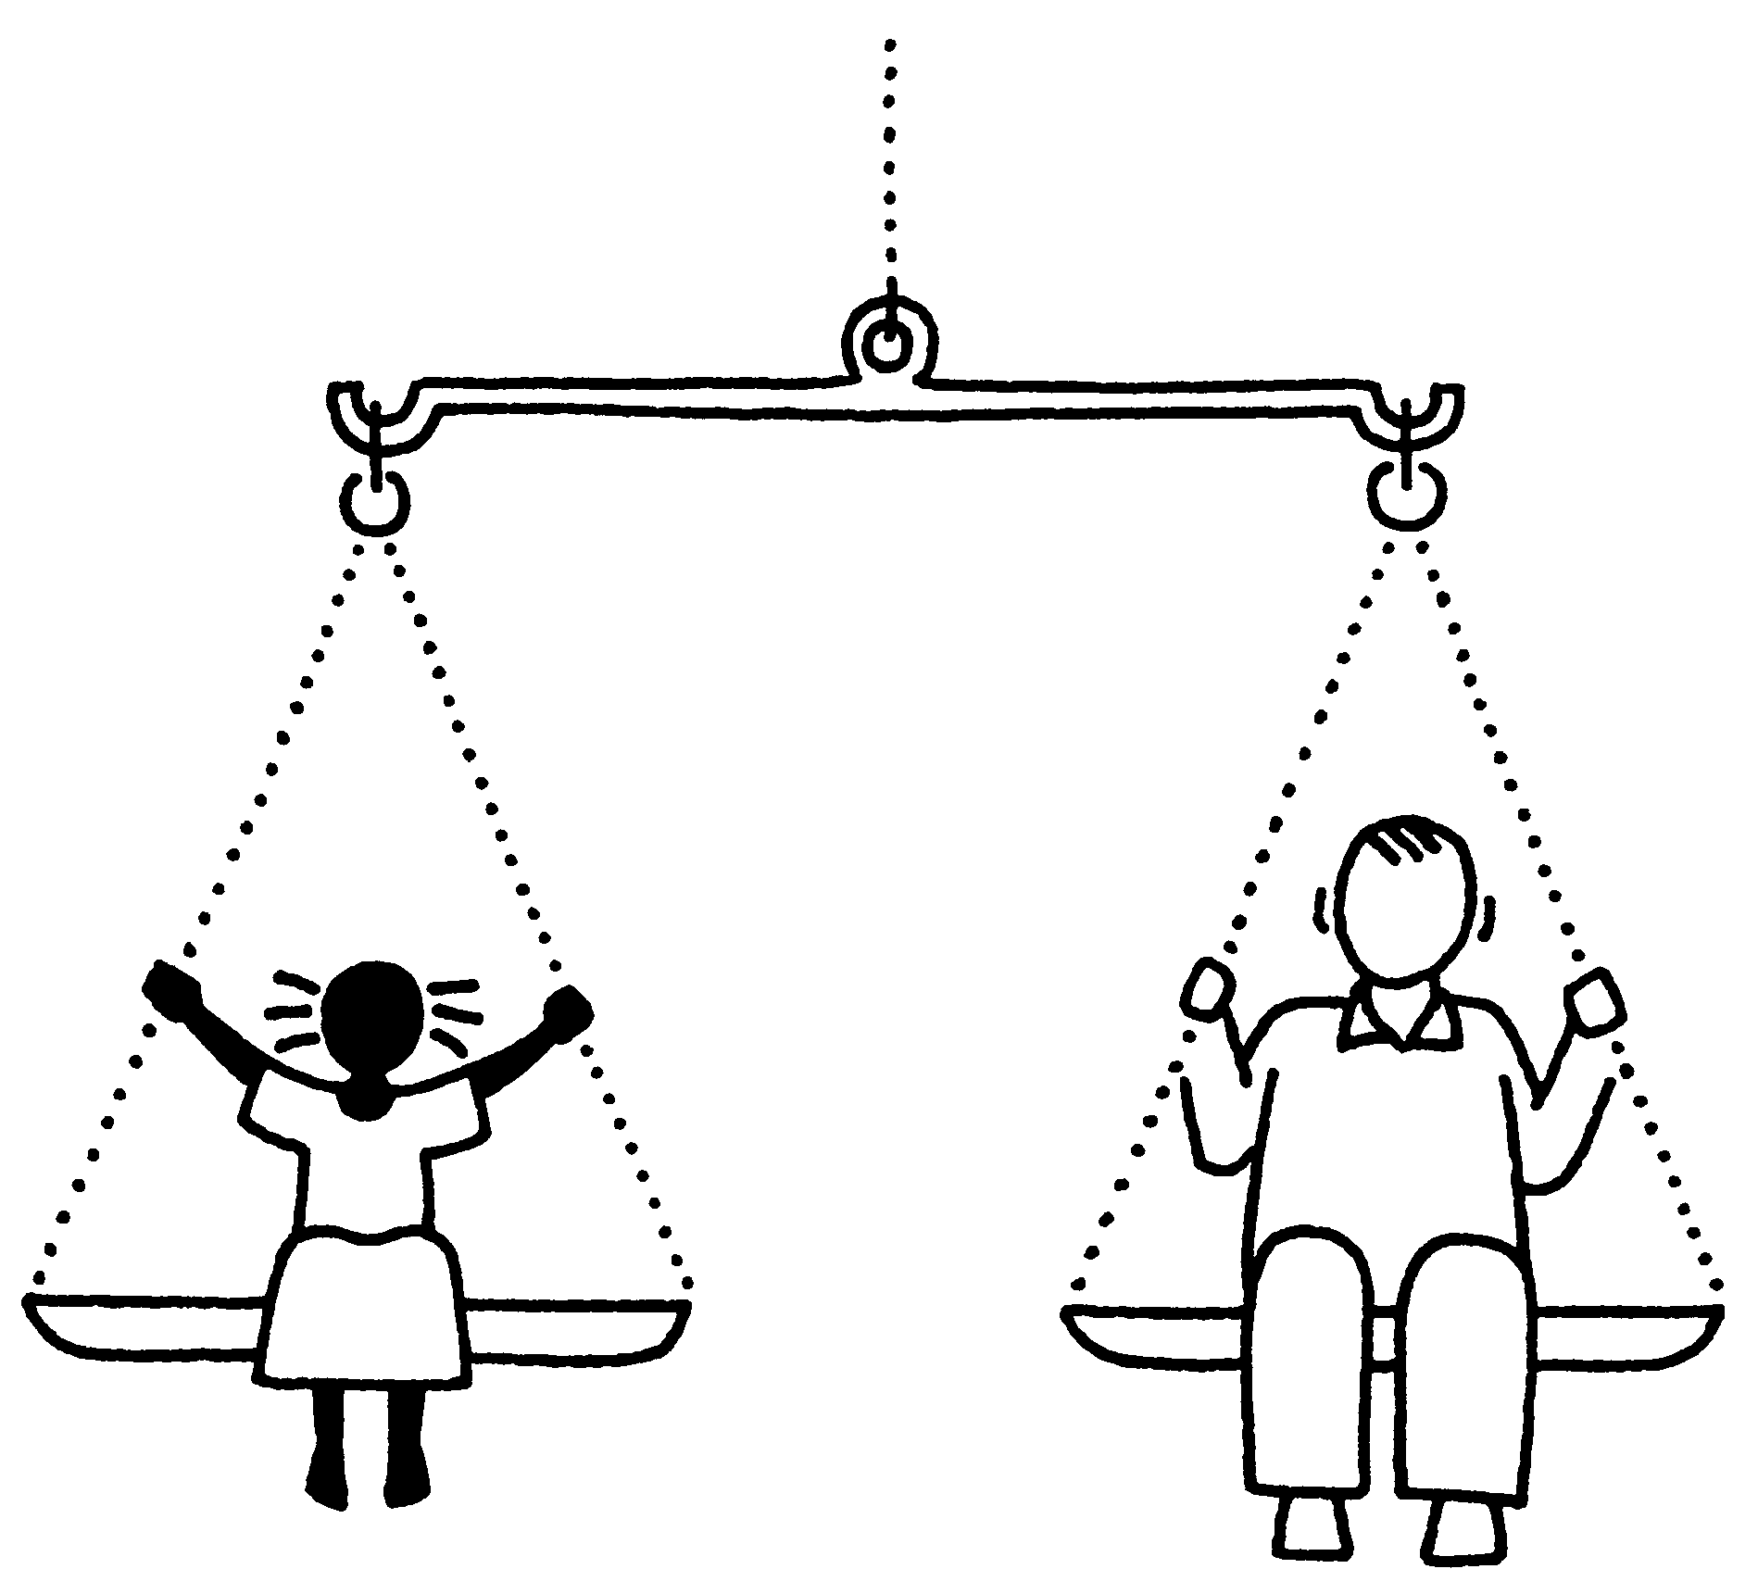 Qu’en penses-tu ?

- Bonne nouvelle pour ?

Invente un titre de journal en complétant ceci :

Les 2 piécettes de la veuve : Bonne Nouvelle pour !!!

Au fait, ce que dit Jésus à propos de la veuve, c’est une bonne nouvelle pour qui ?
- les responsables de l’argent du temple ?
- les pauvres ?
- les disciples ?
- le grand prêtre ?
- les gens riches ?

- Tronc rempli 1

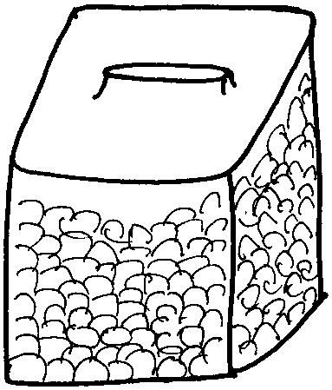 | Voici le tronc du temple : il est rempli d’argent.  - Qui a rempli le tronc ?  - Qui a donné plus que tout le monde ?

Bizarre non ?

- Tronc rempli n°2

Voici un tronc. Il est rempli de lettres.

Sors les lettres du tronc et écris ces mots de l’évangile d’aujourd’hui :

  V X V N V E  P E E A E E  U U R U D U | Le mot qui est le féminin du nom de Dieu :  « Le Seigneur notre Dieu  est le Seigneur UN » | ...............................................
 | Le plus petit nombre qu’on peut diviser par 2 et qui donne 2 nombres entiers | ...............................................
 | Un mot qui dit que quelqu’un manque | ...............................................
 | Un mot qui dit que quelque chose manque | ...............................................

- S’il n’en reste qu’un...

La pauvre veuve a tout donné.  Qu’est-ce qui lui reste ? |  | - elle-même  - sa pauvreté  - rien  - sa vie  - ses amis  - l’argent pour le dîner | tu peux choisir  plusieurs réponses  en même temps

- Pour ceux qui aiment se poser des questions

Ne trouves-tu pas bizarre que cette pauvre veuve donne de l’argent au temple alors que les gens qui observent la religion (par exemple les responsables du temple) devaient prendre soin de la veuve et de l’orphelin ???

Pour en savoir plus sur les veuves dans la Bible, tu peux lire ceci :

“Tu ne biaiseras pas avec le droit d’un émigré ou d’un orphelin. Tu ne prendras pas en gage le vêtement d’une veuve. Tu te souviendras qu’en Egypte tu étais esclave, et que le SEIGNEUR ton Dieu t’a racheté de là. C’est pourquoi je t’ordonne de mettre en pratique cette parole. Si tu fais la moisson dans ton champ, et que tu oublies des épis dans le champ, tu ne reviendras pas les prendre. Ce sera pour l’émigré, l’orphelin et la veuve, afin que le SEIGNEUR ton Dieu te bénisse dans toutes tes actions. Si tu gaules tes oliviers, tu n’y reviendras pas faire la cueillette ; ce qui restera sera pour l’émigré, l’orphelin et la veuve. Si tu vendanges ta vigne, tu n’y reviendras pas grappiller ; ce qui restera sera pour l’émigré, l’orphelin et la veuve. Tu te souviendras qu’au pays d’Egypte tu étais esclave ; c’est pourquoi je t’ordonne de mettre en pratique cette parole.” (Deutéronome 24:17-22 TOB)

“La troisième année, l’année de la dîme, quand tu auras prélevé toute la dîme sur la totalité de ta récolte, quand tu l’auras donnée au lévite, à l’émigré, à l’orphelin et à la veuve, et qu’ils auront mangé à satiété dans ta ville, alors, devant le SEIGNEUR ton Dieu, tu diras : « J’ai ôté de la maison la part sacrée, et je l’ai bien donnée au lévite, à l’émigré, à l’orphelin et à la veuve, suivant tout le commandement que tu m’as donné, sans transgresser ni oublier tes commandements,” (Deutéronome 26:12-13 TOB)

“Apprenez à faire le bien, recherchez la justice, mettez au pas l’exacteur, faites droit à l’orphelin, prenez la défense de la veuve.” (Esaïe 1:17 TOB)

Avec des images

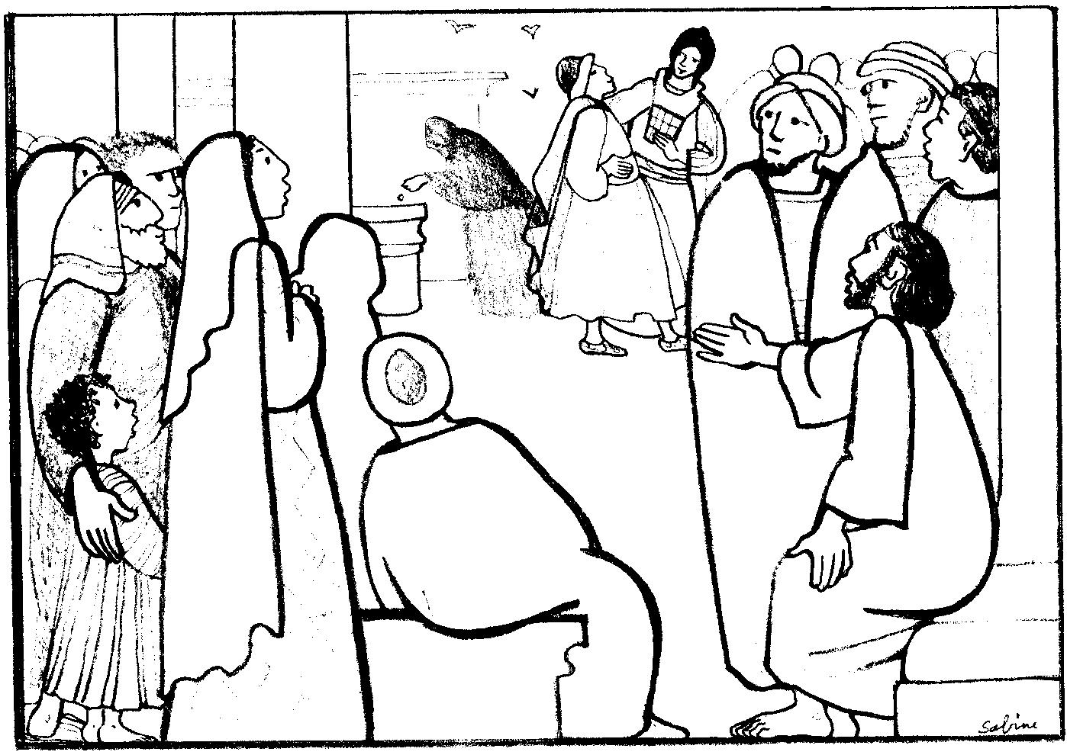
Jésus a de bons yeux, tu ne trouves pas ?

Voir aussi sur le site d’interparole donné au début.

Annexe

À propos de balances...
On trouve de nombreuses oeuvres d’art montrant « la pesée des âmes » où quelqu’un « fausse » la balance : le Christ, un ange, le diable... Ces images pourraient être utilisées dans le cadre d’une animation à propos de cet évangile.

http://commons.wikimedia.org/wiki/File:Grenoble_-_%C3%A9v%C3%AAch%C3%A9_-_la_pes%C3%A9e_des_%C3%A2mes.JPG

http://www.limen-arcanum.org/exterieur/images/bd_tympan_pesee.jpg

http://www.pratiques-sociales.org/Rencontre2005.htm

http://www.lecoindelenigme.com/Weyden-Duc.htm ... où l’on voit que peindre, c’est aussi réfléchir, chercher et dire quelque chose...

J-F Kieffer, 1000 images d’évangile, Les Presses d’Ile de France (modifié)
J-F Kieffer, 1000 images d’Église, Les Presses d’Ile de France. Voir annexe.
J. VANDENBOSCH et Sabine de COUNE, Prier la Parole Dominicale Année B, Ed. Fidélité

